SEBEVĚDOMÁ
Cesta mladé ženy k vnitřní kráse
14. srpna 2025

Jaké to je vyrůstat ve světě, kde se krása měří počtem lajků na sociálních sítích? Jak najít vlastní hodnotu v době, kdy tlak okolí, médií i spolužáků diktuje, jak bys měla vypadat, jak by ses měla chovat i cítit? Knížka Sebevědomá americké autorky Naomi Katz otevírá všechna témata, která tě zajímají, ale málokdo se o nich odváží mluvit nahlas. Vychází v Nakladatelském domě Grada pod značkou Alferia a je určena dívkám od 11 let.
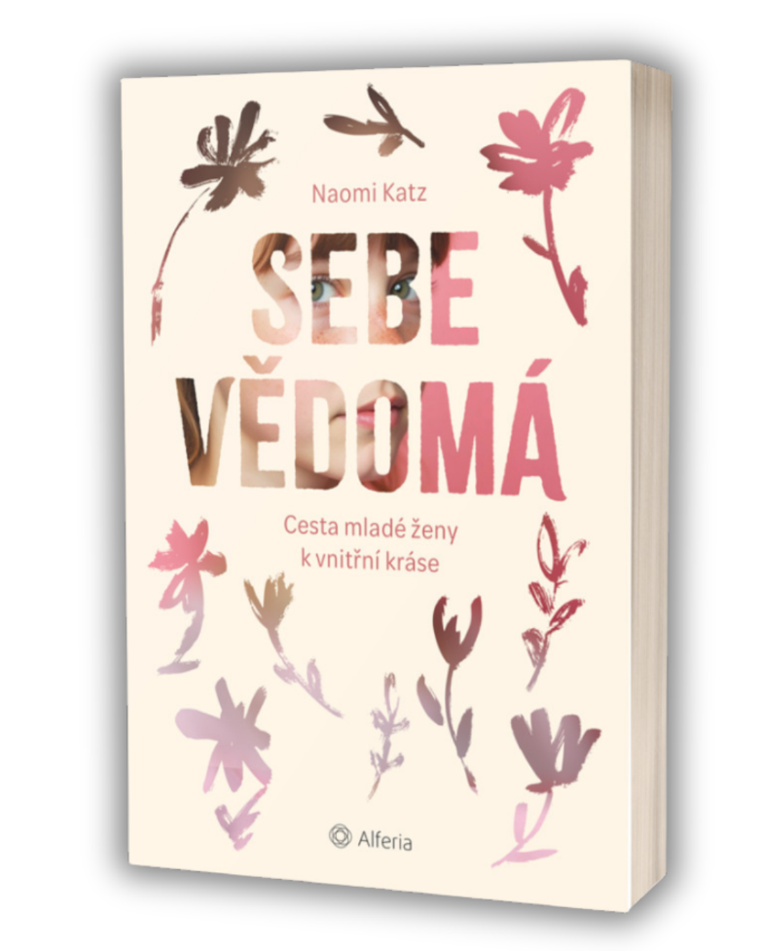
Průvodce i skvělá kamarádka
Nejedná se jen o další „návod na přežití puberty“. Je to osobní průvodce, společník ale i skvělá kamarádka v období, kdy zeptat se na to nejdůležitější bývá taky nejtěžší. Zkušená pedagožka Naomi Katz pracuje s dospívajícími dívkami z celého světa už víc než dvacet let. Naslouchá jim a mluví s nimi o věcech, o kterých se tak často mlčí. První pusa. Zrada kámošky. Pocit osamění. Tlak na vzhled. Soutěžení. Sex. A hlavně – vztah k sobě samé. V téhle knížce najdeš opravdové příběhy a upřímné myšlenky, které tě dost možná přimějí přemýšlet jinak. O sobě. O světě kolem. A třeba i o tom, co vlastně znamená být sebevědomá a jak taková cesta mladé ženy k vnitřní kráse může vůbec vypadat.
Jedná se o skvělé čtení pro každou dívku, která se někdy cítila ztracená nebo zmatená ve světě plném očekávání. Je taky cenným zdrojem informací pro rodiče, kteří chtějí svým dcerám lépe porozumět a být jim oporou v klíčovém období dospívání. Sebevědomá je nejen knížka, ale i poselství: jsi dost dobrá.
Právě taková, jaká jsi…

256 stran, formát 133×200 mm, 429 Kč, odkaz: https://www.grada.cz/sebevedoma-14914/


O autorce:

NAOMI KATZ

Naomi Katz pracovala za posledních 25 let se stovkami žen a dívek na tom, aby si znovu osvojily vztah ke svému tělu a dokázaly naslouchat své vnitřní moudrosti. Její kniha Sebevědomá (v originále Beautiful) je průvodcem pro dospívající dívky a dospělé, kteří je podporují.

Naomi vytváří transformační prostor, ve kterém lidem pomáhá budovat autentické a láskyplné vztahy a zároveň získat praktické nástroje pro udržení spojení s posvátným v každodenním životě. Inspirována přírodními praktikami původních žen z různých kultur, cestovala po světě a studovala prastarou moudrost pod vedením spirituální vůdkyně a léčitelky Carmen Vicente z ekvádorských And. Naomi vyrostla v rušném New Yorku, jehož energie ostře kontrastuje s tichou pouští, kde žije nyní.

Ukázka:
„Čím víc se naučíme nacházet štěstí samy v sobě, tím
líp. Když spoléháme na to, že uspokojení přijde zvenčí, ve
chvílích, kdy nepřichází, jsme najednou ztracené. Když
například můj obraz sebe sama závisí na tom, jak mě vidí
moje kamarádky, budu se cítit hrozně, když se ke mně nebudou
chovat hezky, i když jejich chování možná ani nebude
ovlivněno ničím, co jsem udělala. Neexistuje žádný
skutečný důvod, proč se na sebe zlobit.“

K dispozici na vyžádání:
— recenzní výtisk
— ukázka z knihy
— kniha do soutěže

Kontaktní údaje:
Štěpánka Bínová, marketing a PR
Nakladatelský dům GRADA, U Průhonu 22, 170 00 Praha 7
e-mail: stepanka.binova@grada.cz, tel: +420 703 143 154

www.grada.cz

O společnosti GRADA Publishing:
Nakladatelský dům GRADA Publishing, a.s. si od roku 1991 drží pozici největšího tuzemského nakladatele odborné literatury. Ročně vydává přes 400 novinek ve 150 edicích z více než 40 oborů.
Od roku 2015 nakladatelský dům rychle expanduje i mimo oblast kvalitní odborné literatury. Tradiční značka GRADA zůstává vyhrazena odborným knihám ze všech odvětví a oblastí lidské činnosti. A ani pět novějších značek nakladatelství na knižním trhu jistě nepřehlédnete.
První, u čtenářů úspěšnou značkou je COSMOPOLIS, přinášející zahraniční i českou beletrii všech žánrů.
Další již zavedenou značkou je BAMBOOK, značka dětské literatury předkládající malým čtenářům díla českých i zahraničních autorů a ilustrátorů.
Značkou věnující se poznání, tématům z oblasti zdravého životního stylu, body-mind, spiritualitě či ekologii, je ALFERIA.
Akvizicí získaná značka METAFORA rozšiřuje nabídku nakladatelského domu o další kvalitní beletrii i zájmovou a populárně naučnou literaturu.
Prozatím poslední, rychle rostoucí značkou Nakladatelského domu GRADA je BOOKPORT, unikátní projekt online knihovny, který již dnes disponuje třetinou všech e-knih v ČR.
Více na www.grada.cz.

